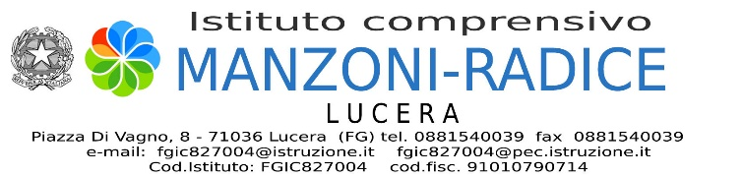

Fondi Strutturali Europei – Programma Operativo Nazionale “Per la scuola, competenze e ambienti per l’apprendimento” 2014-2020. Obiettivo Specifico 10.2 Miglioramento delle competenze chiave degli allievi - Azione 10.2.2 - Azioni di integrazione e potenziamento disciplinari di base (lingua italiana, lingue straniere, matematica, scienze, nuove tecnologie e nuovi linguaggi).
Sotto-azioni 10.2.2.A Competenze di base.
Progetto GLI ALFABETI PER DIVENTARE GRANDI - Codice identificativo 10.2.2A-FSEPON-PU-2017- 46
Modulo: “Clil in my classroom”

GRAFICI DI SINTESI VALUTAZIONE FINALE

Dalla lettura dei grafici relativi agli esiti dei test, somministrati ai corsisti iscritti al termine del percorso formativo, si evincono, per le quattro competenze prese in considerazione, situazioni pressochè uguali relativamente ai quattro livelli, che dal più basso al più alto sono: iniziale, base, intermedio, avanzato. La stragrande maggioranza degli alunni si posiziona, infatti, nel livello più alto in assoluto che è quello “avanzato” seguita da una percentuale bassa nel livello “intermedio”; non troviamo nessuno alunno nei livelli più bassi che sono il livello “base” e quello “iniziale”. Limitatamente alla sola competenza Writing un solo alunno si posiziona nel livello “base”.

